BÁO CÁO CƠ SỞ DỮ LIỆU SQL SERVER
HỆ THỐNG QUẢN LÝ KHÁCH SẠN

Database: QuanLyKhachSan

Sinh viên: ........................................................
Lớp: ...............................................................
Môn học: .............................................................

1. CÔNG CỤ VÀ MÔI TRƯỜNG
- Hệ quản trị cơ sở dữ liệu: Microsoft SQL Server.
- Công cụ quản lý: SQL Server Management Studio (SSMS).
- Tên cơ sở dữ liệu: QuanLyKhachSan.
- Ứng dụng dự kiến kết nối: C# Windows Forms (.NET Framework 4.7.2).
- Lớp kết nối dữ liệu trong ứng dụng: Data/Db.cs.

3. TẠO 18 BẢNG + KHÓA/RÀNG BUỘC + INSERT
Các câu lệnh CREATE TABLE dưới đây bám theo script SQL trong tài liệu. Phần INSERT được tách ngay sau từng bảng. Với các bảng phụ thuộc dữ liệu ở bảng khác, dữ liệu mẫu được sắp theo đúng thứ tự khóa ngoại để có thể chạy thử toàn bộ script.

1. NhanVien
Mục đích: Thông tin nhân viên
CREATE TABLE:
CREATE TABLE NhanVien(
MaNV varchar(20) NOT NULL PRIMARY KEY,
HoTen nvarchar(120) NOT NULL,
VaiTro nvarchar(50) NOT NULL,
SoDienThoai varchar(20) NULL
);
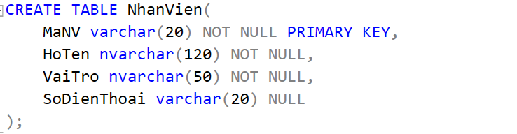
INSERT dữ liệu mẫu:
INSERT INTO NhanVien(MaNV,HoTen,VaiTro,SoDienThoai) VALUES
('NV01',N'Nguyễn Thu Hà',N'Lễ tân','0901000001'),
('NV02',N'Trần Minh An',N'Phục vụ phòng','0901000002'),
('NV03',N'Lê Hoàng Nam',N'Thanh toán','0901000003');

2. KhuVuc
Mục đích: Danh mục khu vực
CREATE TABLE:
CREATE TABLE KhuVuc(
MaKhuVuc varchar(20) NOT NULL PRIMARY KEY,
TenKhuVuc nvarchar(100) NOT NULL UNIQUE
);
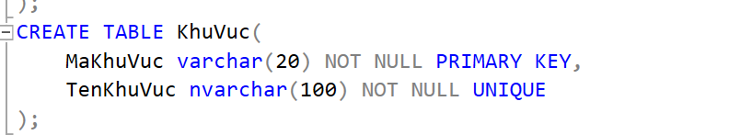
INSERT dữ liệu mẫu:
INSERT INTO KhuVuc(MaKhuVuc,TenKhuVuc) VALUES
('A',N'Khu A'),
('B',N'Khu B');

3. Phong
Mục đích: Phòng, sức chứa, đơn giá và trạng thái
CREATE TABLE:
CREATE TABLE Phong(
SoPhong varchar(20) NOT NULL PRIMARY KEY,
MaKhuVuc varchar(20) NOT NULL,
SoNguoiToiDa int NOT NULL CHECK(SoNguoiToiDa > 0),
DonGiaNgay decimal(18,2) NOT NULL CHECK(DonGiaNgay >= 0),
TrangThai nvarchar(30) NOT NULL DEFAULT N'Trống',
CONSTRAINT CK_Phong_TrangThai CHECK(TrangThai IN (N'Trống',N'Đã đặt',N'Đang ở',N'Bảo trì')),
CONSTRAINT FK_Phong_KhuVuc FOREIGN KEY(MaKhuVuc) REFERENCES KhuVuc(MaKhuVuc)
);
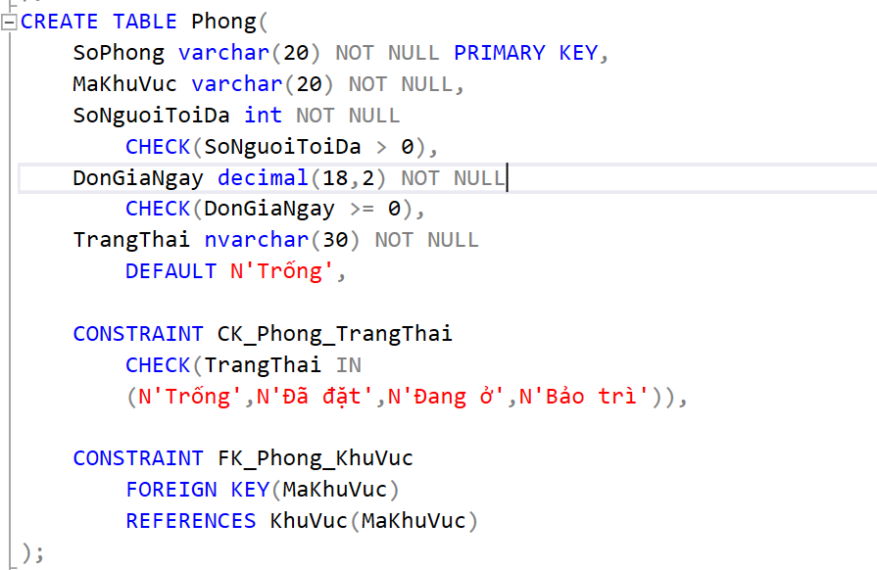
INSERT dữ liệu mẫu:
INSERT INTO Phong(SoPhong,MaKhuVuc,SoNguoiToiDa,DonGiaNgay,TrangThai) VALUES
('A101','A',2,600000,N'Trống'),
('A102','A',3,800000,N'Trống'),
('B201','B',4,1200000,N'Trống');

4. LoaiTienNghi
Mục đích: Loại tiện nghi
CREATE TABLE:
CREATE TABLE LoaiTienNghi(
MaLoaiTN varchar(20) NOT NULL PRIMARY KEY,
TenLoaiTN nvarchar(100) NOT NULL UNIQUE
);
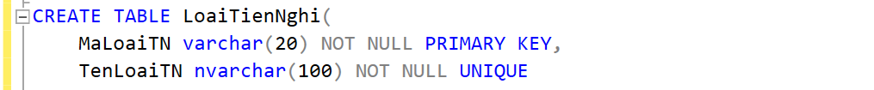
INSERT dữ liệu mẫu:
INSERT INTO LoaiTienNghi(MaLoaiTN,TenLoaiTN) VALUES
('TV',N'Ti vi'),
('TL',N'Tủ lạnh'),
('DT',N'Điện thoại');

5. TienNghi
Mục đích: Thiết bị cụ thể
CREATE TABLE:
CREATE TABLE TienNghi(
MaTienNghi varchar(30) NOT NULL PRIMARY KEY,
MaLoaiTN varchar(20) NOT NULL,
SoThuTu int NOT NULL,
TinhTrangHienTai nvarchar(100) NULL,
CONSTRAINT UQ_TienNghi_Loai_STT UNIQUE(MaLoaiTN,SoThuTu),
CONSTRAINT FK_TienNghi_Loai FOREIGN KEY(MaLoaiTN) REFERENCES LoaiTienNghi(MaLoaiTN)
);
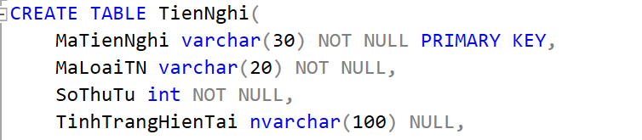
INSERT dữ liệu mẫu:
INSERT INTO TienNghi(MaTienNghi,MaLoaiTN,SoThuTu,TinhTrangHienTai) VALUES
('TV01','TV',1,N'Tốt'),
('TV02','TV',2,N'Tốt'),
('TL01','TL',1,N'Tốt');

6. PhieuLapDat
Mục đích: Lịch sử lắp đặt/luân chuyển tiện nghi
CREATE TABLE:
CREATE TABLE PhieuLapDat(
SoPhieuLapDat varchar(30) NOT NULL PRIMARY KEY,
MaTienNghi varchar(30) NOT NULL,
SoPhong varchar(20) NOT NULL,
NgayLap date NOT NULL,
TinhTrang nvarchar(100) NOT NULL,
MaNV varchar(20) NOT NULL,
GhiChu nvarchar(250) NULL,
CONSTRAINT UQ_PhieuLapDat_ThietBi_Ngay UNIQUE(MaTienNghi,NgayLap),
CONSTRAINT FK_PhieuLapDat_TienNghi FOREIGN KEY(MaTienNghi) REFERENCES TienNghi(MaTienNghi),
CONSTRAINT FK_PhieuLapDat_Phong FOREIGN KEY(SoPhong) REFERENCES Phong(SoPhong),
CONSTRAINT FK_PhieuLapDat_NV FOREIGN KEY(MaNV) REFERENCES NhanVien(MaNV)
);
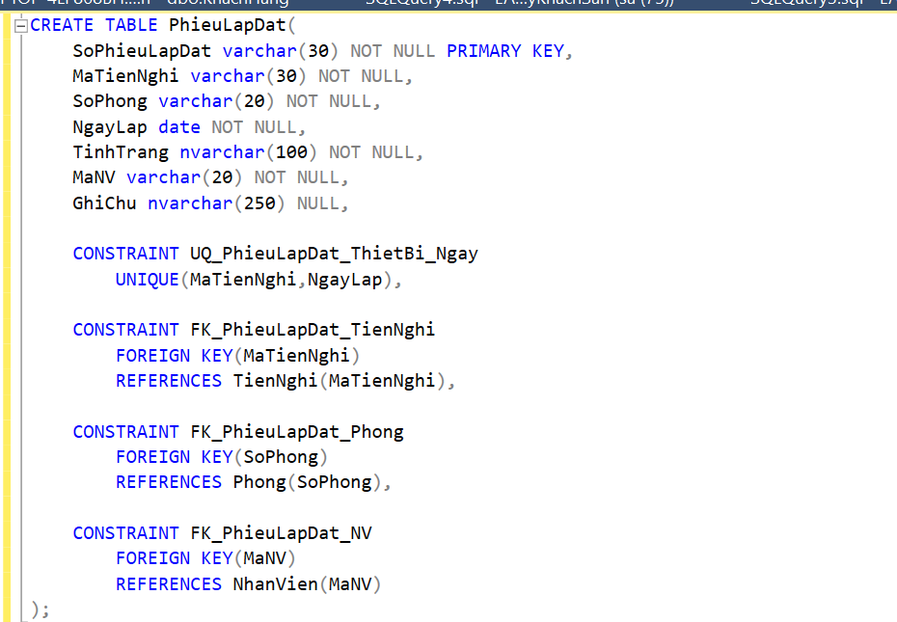
INSERT dữ liệu mẫu:
INSERT INTO PhieuLapDat(SoPhieuLapDat,MaTienNghi,SoPhong,NgayLap,TinhTrang,MaNV,GhiChu) VALUES
('LD01','TV01','A101','2026-09-25',N'Tốt','NV02',N'Lắp đặt ban đầu'),
('LD02','TL01','A101','2026-09-25',N'Tốt','NV02',N'Lắp đặt tủ lạnh');

7. KhachHang
Mục đích: Thông tin khách hàng
CREATE TABLE:
CREATE TABLE KhachHang(
MaKhach varchar(20) NOT NULL PRIMARY KEY,
HoTen nvarchar(120) NOT NULL,
SoCMND varchar(30) NOT NULL UNIQUE,
QuocTich nvarchar(80) NOT NULL,
SoDienThoai varchar(20) NULL
);
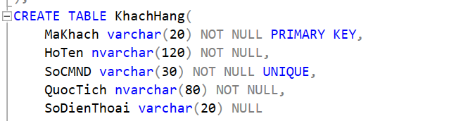
INSERT dữ liệu mẫu:
INSERT INTO KhachHang(MaKhach,HoTen,SoCMND,QuocTich,SoDienThoai) VALUES
('KH01',N'Nguyễn Văn A','079123456789',N'Việt Nam','0912345678'),
('KH02',N'Trần Thị B','079987654321',N'Việt Nam','0987654321');

8. PhieuDatPhong
Mục đích: Phiếu đặt/nhận/trả phòng
CREATE TABLE:
CREATE TABLE PhieuDatPhong(
SoPhieuDat varchar(30) NOT NULL PRIMARY KEY,
MaKhach varchar(20) NOT NULL,
MaNVLeTan varchar(20) NOT NULL,
NgayLap datetime NOT NULL,
NgayNhan date NOT NULL,
NgayTraDuKien date NOT NULL,
TienCoc decimal(18,2) NOT NULL DEFAULT 0 CHECK(TienCoc >= 0),
KenhDat nvarchar(20) NOT NULL,
TrangThai nvarchar(30) NOT NULL DEFAULT N'Đã đặt',
NgayNhanThucTe datetime NULL,
NgayTraThucTe datetime NULL,
CONSTRAINT CK_PhieuDat_Ngay CHECK(NgayTraDuKien >= NgayNhan),
CONSTRAINT CK_PhieuDat_Kenh CHECK(KenhDat IN (N'Điện thoại',N'Website',N'Trực tiếp')),
CONSTRAINT CK_PhieuDat_TrangThai CHECK(TrangThai IN (N'Đã đặt',N'Đang ở',N'Đã trả',N'No-show',N'Hủy')),
CONSTRAINT FK_PhieuDat_Khach FOREIGN KEY(MaKhach) REFERENCES KhachHang(MaKhach),
CONSTRAINT FK_PhieuDat_NV FOREIGN KEY(MaNVLeTan) REFERENCES NhanVien(MaNV)
);
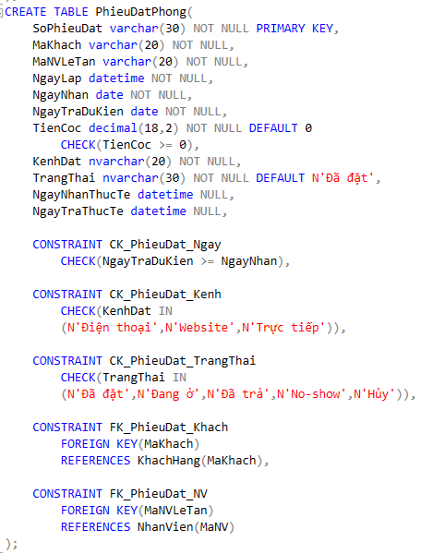
INSERT dữ liệu mẫu:
INSERT INTO PhieuDatPhong(SoPhieuDat,MaKhach,MaNVLeTan,NgayLap,NgayNhan,NgayTraDuKien,TienCoc,KenhDat,TrangThai) VALUES
('PD01','KH01','NV01','2026-09-25 08:00:00','2026-09-25','2026-09-27',500000,N'Trực tiếp',N'Đang ở'),
('PD02','KH02','NV01','2026-09-25 09:00:00','2026-09-26','2026-09-28',300000,N'Website',N'Đã đặt');

9. ChiTietDatPhong
Mục đích: Phòng và số người trong phiếu đặt
CREATE TABLE:
CREATE TABLE ChiTietDatPhong(
SoPhieuDat varchar(30) NOT NULL,
SoPhong varchar(20) NOT NULL,
SoNguoi int NOT NULL CHECK(SoNguoi > 0),
PRIMARY KEY(SoPhieuDat,SoPhong),
CONSTRAINT FK_CTDat_Phieu FOREIGN KEY(SoPhieuDat) REFERENCES PhieuDatPhong(SoPhieuDat),
CONSTRAINT FK_CTDat_Phong FOREIGN KEY(SoPhong) REFERENCES Phong(SoPhong)
); 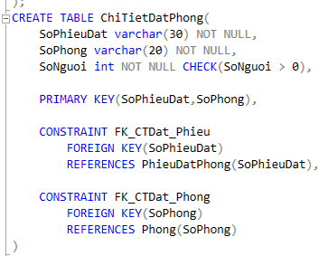

INSERT dữ liệu mẫu:
INSERT INTO ChiTietDatPhong(SoPhieuDat,SoPhong,SoNguoi) VALUES
('PD01','A101',2),
('PD02','A102',3);

10. NguoiLuuTru
Mục đích: Người ở thực tế
CREATE TABLE:
CREATE TABLE NguoiLuuTru(
MaNguoiLT int IDENTITY(1,1) NOT NULL PRIMARY KEY,
SoPhieuDat varchar(30) NOT NULL,
SoPhong varchar(20) NOT NULL,
HoTen nvarchar(120) NOT NULL,
SoCMND varchar(30) NOT NULL,
QuocTich nvarchar(80) NOT NULL,
CONSTRAINT FK_NguoiLT_CTDat FOREIGN KEY(SoPhieuDat,SoPhong)
REFERENCES ChiTietDatPhong(SoPhieuDat,SoPhong)
);
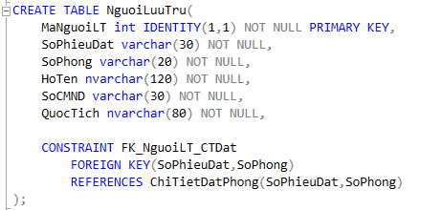
INSERT dữ liệu mẫu:
INSERT INTO NguoiLuuTru(SoPhieuDat,SoPhong,HoTen,SoCMND,QuocTich) VALUES
('PD01','A101',N'Nguyễn Văn A','079123456789',N'Việt Nam'),
('PD01','A101',N'Nguyễn Văn C','079111222333',N'Việt Nam');

11. DichVu
Mục đích: Danh mục dịch vụ
CREATE TABLE:
CREATE TABLE DichVu(
MaDV varchar(20) NOT NULL PRIMARY KEY,
TenDV nvarchar(120) NOT NULL,
DonViTinh nvarchar(40) NOT NULL,
DonGia decimal(18,2) NOT NULL CHECK(DonGia >= 0)
);
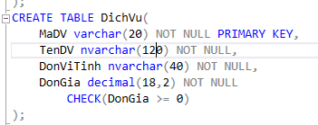
INSERT dữ liệu mẫu:
INSERT INTO DichVu(MaDV,TenDV,DonViTinh,DonGia) VALUES
('DV01',N'Ăn sáng',N'Suất',120000),
('DV02',N'Tắm hơi',N'Lượt',250000),
('DV03',N'Karaoke',N'Giờ',300000);

12. PhieuSuDungDV
Mục đích: Phiếu sử dụng dịch vụ theo phòng/ngày
CREATE TABLE:
CREATE TABLE PhieuSuDungDV(
SoPhieuSDDV varchar(30) NOT NULL PRIMARY KEY,
SoPhieuDat varchar(30) NOT NULL,
SoPhong varchar(20) NOT NULL,
NgaySuDung date NOT NULL,
MaNV varchar(20) NOT NULL,
CONSTRAINT UQ_PhieuSDDV_PhongNgay UNIQUE(SoPhieuDat,SoPhong,NgaySuDung),
CONSTRAINT FK_PhieuSDDV_CTDat FOREIGN KEY(SoPhieuDat,SoPhong)
REFERENCES ChiTietDatPhong(SoPhieuDat,SoPhong),
CONSTRAINT FK_PhieuSDDV_NV FOREIGN KEY(MaNV) REFERENCES NhanVien(MaNV)
);
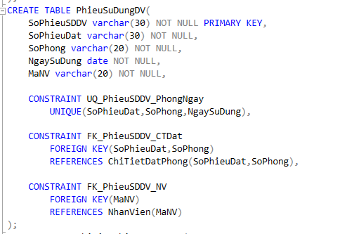
INSERT dữ liệu mẫu:
INSERT INTO PhieuSuDungDV(SoPhieuSDDV,SoPhieuDat,SoPhong,NgaySuDung,MaNV) VALUES
('SD01','PD01','A101','2026-09-25','NV01');

13. ChiTietPhieuSuDungDV
Mục đích: Chi tiết dịch vụ và số lượng
CREATE TABLE:
CREATE TABLE ChiTietPhieuSuDungDV(
SoPhieuSDDV varchar(30) NOT NULL,
MaDV varchar(20) NOT NULL,
SoLuong int NOT NULL CHECK(SoLuong > 0),
DonGia decimal(18,2) NOT NULL CHECK(DonGia >= 0),
ThanhTien AS (CONVERT(decimal(18,2),SoLuong * DonGia)) PERSISTED,
PRIMARY KEY(SoPhieuSDDV,MaDV),
CONSTRAINT FK_CTSDDV_Phieu FOREIGN KEY(SoPhieuSDDV) REFERENCES PhieuSuDungDV(SoPhieuSDDV),
CONSTRAINT FK_CTSDDV_DV FOREIGN KEY(MaDV) REFERENCES DichVu(MaDV)
);
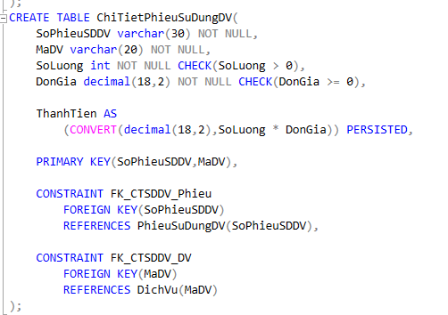
INSERT dữ liệu mẫu:
INSERT INTO ChiTietPhieuSuDungDV(SoPhieuSDDV,MaDV,SoLuong,DonGia) VALUES
('SD01','DV01',2,120000),
('SD01','DV02',1,250000);

14. QuyDinhDenBu
Mục đích: Mức đền bù theo loại tiện nghi và mức độ
CREATE TABLE:
CREATE TABLE QuyDinhDenBu(
MaQuyDinh varchar(30) NOT NULL PRIMARY KEY,
MaLoaiTN varchar(20) NOT NULL,
MucDoThietHai nvarchar(80) NOT NULL,
MucDenBu decimal(18,2) NOT NULL CHECK(MucDenBu >= 0),
CONSTRAINT UQ_QDDB_Loai_MucDo UNIQUE(MaLoaiTN,MucDoThietHai),
CONSTRAINT FK_QDDB_Loai FOREIGN KEY(MaLoaiTN) REFERENCES LoaiTienNghi(MaLoaiTN)
);
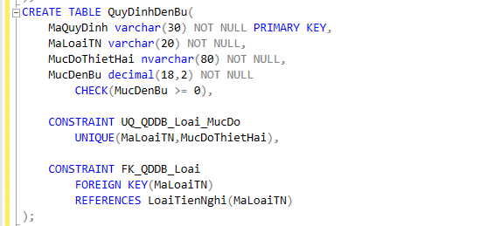
INSERT dữ liệu mẫu:
INSERT INTO QuyDinhDenBu(MaQuyDinh,MaLoaiTN,MucDoThietHai,MucDenBu) VALUES
('QD01','TV',N'Hư hỏng nhẹ',500000),
('QD02','TV',N'Mất',5000000),
('QD03','TL',N'Hư hỏng nhẹ',400000),
('QD04','TL',N'Mất',4000000);

15. PhieuDenBu
Mục đích: Đầu phiếu đền bù
CREATE TABLE:
CREATE TABLE PhieuDenBu(
SoPhieuDenBu varchar(30) NOT NULL PRIMARY KEY,
SoPhieuDat varchar(30) NOT NULL,
SoPhong varchar(20) NOT NULL,
NgayLap datetime NOT NULL,
MaNV varchar(20) NOT NULL,
TongTien decimal(18,2) NOT NULL DEFAULT 0 CHECK(TongTien >= 0),
CONSTRAINT FK_PhieuDB_CTDat FOREIGN KEY(SoPhieuDat,SoPhong)
REFERENCES ChiTietDatPhong(SoPhieuDat,SoPhong),
CONSTRAINT FK_PhieuDB_NV FOREIGN KEY(MaNV) REFERENCES NhanVien(MaNV)
);
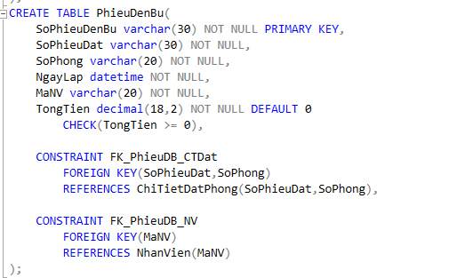
INSERT dữ liệu mẫu:
INSERT INTO PhieuDenBu(SoPhieuDenBu,SoPhieuDat,SoPhong,NgayLap,MaNV,TongTien) VALUES
('DB01','PD01','A101','2026-09-27 10:00:00','NV02',500000);

16. ChiTietPhieuDenBu
Mục đích: Chi tiết hư hỏng/mất
CREATE TABLE:
CREATE TABLE ChiTietPhieuDenBu(
SoPhieuDenBu varchar(30) NOT NULL,
MaTienNghi varchar(30) NOT NULL,
MucDoThietHai nvarchar(80) NOT NULL,
SoTien decimal(18,2) NOT NULL CHECK(SoTien >= 0),
PRIMARY KEY(SoPhieuDenBu,MaTienNghi),
CONSTRAINT FK_CTDB_Phieu FOREIGN KEY(SoPhieuDenBu) REFERENCES PhieuDenBu(SoPhieuDenBu),
CONSTRAINT FK_CTDB_TienNghi FOREIGN KEY(MaTienNghi) REFERENCES TienNghi(MaTienNghi)
);
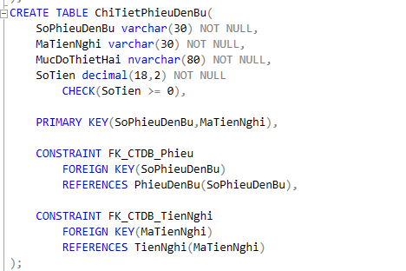
INSERT dữ liệu mẫu:
INSERT INTO ChiTietPhieuDenBu(SoPhieuDenBu,MaTienNghi,MucDoThietHai,SoTien) VALUES
('DB01','TV01',N'Hư hỏng nhẹ',500000);

17. HoaDon
Mục đích: Hóa đơn tiền phòng + dịch vụ
CREATE TABLE:
CREATE TABLE HoaDon(
SoHoaDon varchar(30) NOT NULL PRIMARY KEY,
SoPhieuDat varchar(30) NOT NULL UNIQUE,
NgayLap datetime NOT NULL,
MaNV varchar(20) NOT NULL,
SoNgayTinhTien int NOT NULL CHECK(SoNgayTinhTien > 0),
TienPhong decimal(18,2) NOT NULL CHECK(TienPhong >= 0),
TienDichVu decimal(18,2) NOT NULL CHECK(TienDichVu >= 0),
TongTien AS (CONVERT(decimal(18,2),TienPhong + TienDichVu)) PERSISTED,
TrangThai nvarchar(30) NOT NULL DEFAULT N'Chưa thanh toán',
CONSTRAINT CK_HoaDon_TrangThai CHECK(TrangThai IN (N'Chưa thanh toán',N'Đã thanh toán')),
CONSTRAINT FK_HoaDon_PhieuDat FOREIGN KEY(SoPhieuDat) REFERENCES PhieuDatPhong(SoPhieuDat),
CONSTRAINT FK_HoaDon_NV FOREIGN KEY(MaNV) REFERENCES NhanVien(MaNV)
);
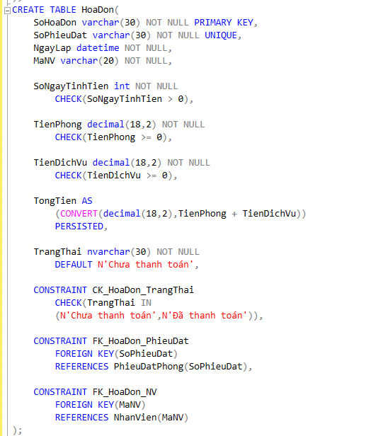
INSERT dữ liệu mẫu:
INSERT INTO HoaDon(SoHoaDon,SoPhieuDat,NgayLap,MaNV,SoNgayTinhTien,TienPhong,TienDichVu,TrangThai) VALUES
('HD01','PD01','2026-09-27 10:00:00','NV03',2,1200000,490000,N'Đã thanh toán');

18. ThanhToan
Mục đích: Các giao dịch thanh toán
CREATE TABLE:
CREATE TABLE ThanhToan(
MaThanhToan varchar(30) NOT NULL PRIMARY KEY,
SoHoaDon varchar(30) NOT NULL,
NgayThanhToan datetime NOT NULL,
HinhThuc nvarchar(30) NOT NULL,
SoTien decimal(18,2) NOT NULL CHECK(SoTien > 0),
CONSTRAINT CK_ThanhToan_HinhThuc CHECK(HinhThuc IN (N'Tiền mặt',N'Chuyển khoản',N'Thẻ',N'Ví điện tử')),
CONSTRAINT FK_ThanhToan_HoaDon FOREIGN KEY(SoHoaDon) REFERENCES HoaDon(SoHoaDon)
);
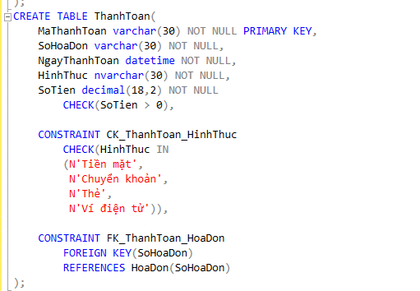
INSERT dữ liệu mẫu:
INSERT INTO ThanhToan(MaThanhToan,SoHoaDon,NgayThanhToan,HinhThuc,SoTien) VALUES
('TT01','HD01','2026-09-27 10:15:00',N'Tiền mặt',500000),
('TT02','HD01','2026-09-27 10:20:00',N'Chuyển khoản',1190000);

4. TẠO INDEX
CREATE INDEX IX_PhieuDatPhong_Ngay ON PhieuDatPhong(NgayNhan,NgayTraDuKien,TrangThai);
CREATE INDEX IX_CTDat_Phong ON ChiTietDatPhong(SoPhong,SoPhieuDat);
CREATE INDEX IX_PhieuSDDV_DatPhong ON PhieuSuDungDV(SoPhieuDat,SoPhong,NgaySuDung);
GO

5. KẾT NỐI VỚI VISUAL STUDIO
Sau khi hoàn thành cơ sở dữ liệu, ứng dụng C# Windows Forms được tổ chức theo mô hình Form → Service → Data/Db.cs → SQL Server. Lớp Db.cs đảm nhiệm việc mở kết nối và hỗ trợ các thao tác Query, Execute và Scalar. Các Form không thực hiện câu lệnh SQL trực tiếp.
